***Лабораторная работа №3***

Поважный Виталий Евгеньевич РИС-22-1б

**Задание 1:**

Задание выполняется на основе предыдущей лабораторной работы, поэтому необходимо очистить файлы (>*имя файла*).

Для записи четверостишья в файл f1 используем функцию cat. Важный момент, необходимо указывать полный путь для файла!

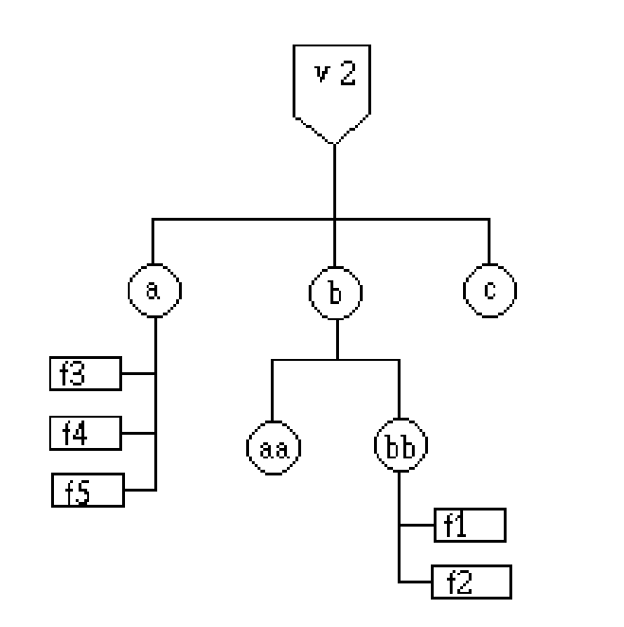

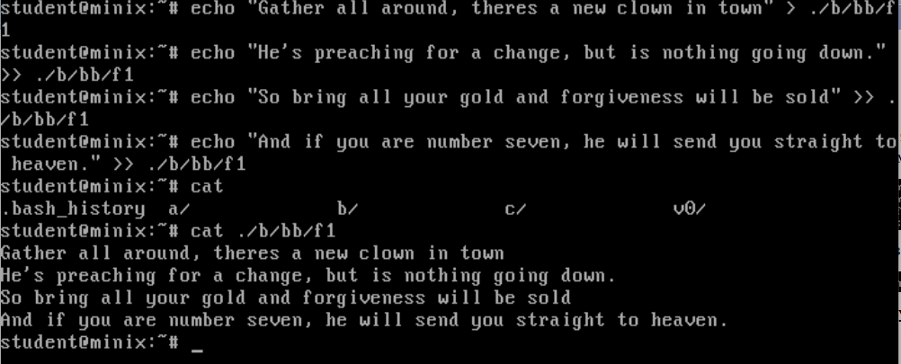

Чтобы записать системное время необходимо воспользоваться функцией date. Все верно записалось.

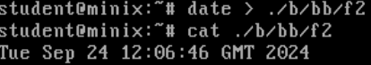

Первым шагом нужно узнать, кто работает в системе с помощью функции who. Далее в этот же файл f3 с помощью echo записываем свои данные.

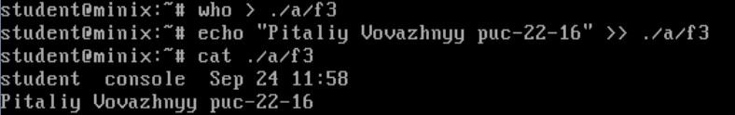

Символом для комментариев в языке Shell является #. Когда переменная находится в апострофах, ее значение не подставляется в качестве результата.

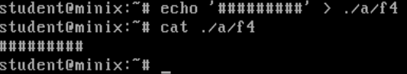

Для записи в файл f5 содержимого всех предыдущих файлов девять раз.

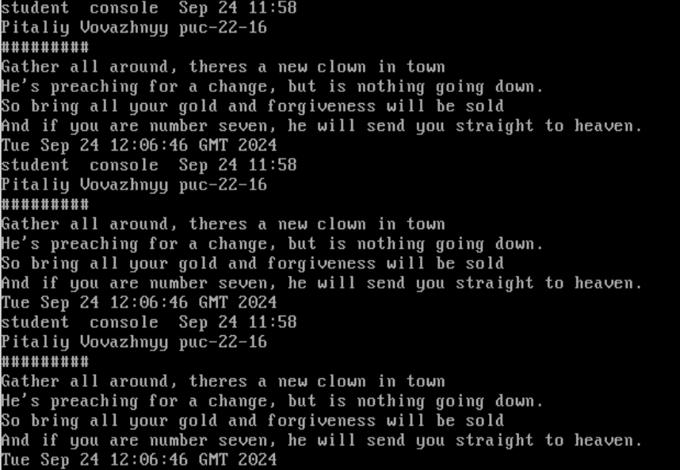

**Задание 2.**

Преобразовать полученную файловую структуру в соответствии со второй схемой.

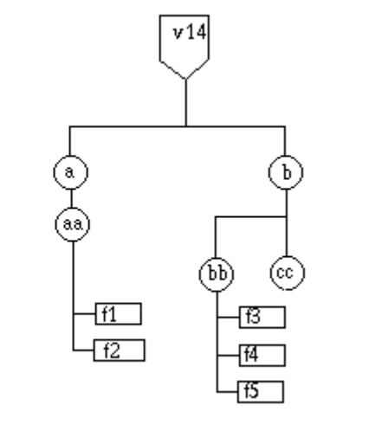

Создаем новые каталоги в соответствии с вариантом, используя команду mkdir. Далее копируем файлы f1-f5 из предыдущего задания, при помощи команды cp.

Выводим на экран иерархию папок, при помощи команды ls –R.

